Adı Soyadı: Sınıf: 6/A No:
201..–201.. EĞİTİM ÖĞRETİM YILI DERİNKUYU CUMHURİYET İLKÖĞRETİM OKULU
6. SINIFLAR FEN VE TEKNOLOJİ DERSİ 1. DÖNEM 3. YAZILI YOKLAMA
A. Aşağıdaki çoktan seçmeli soruları cevaplayınız. (5x20=100 puan)

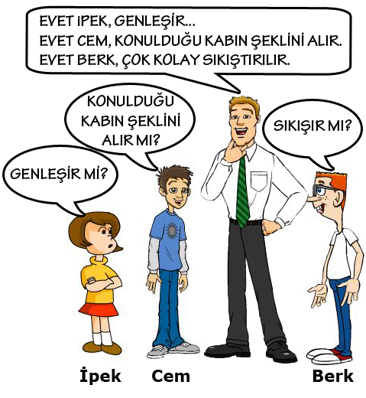
1.

Öğretmenin verdiği cevaplara örnek olabilecek madde aşağıdakilerden hangisidir?

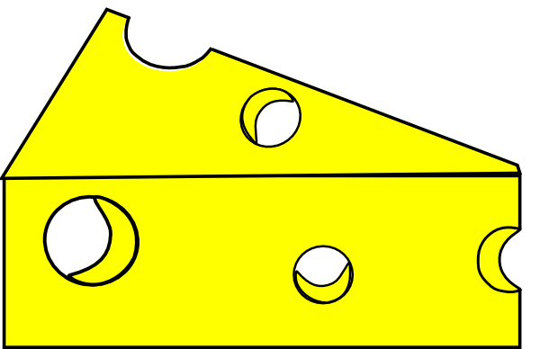
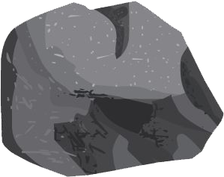

A) B) C) D)

Dondurma Bulut Peynir Kaya

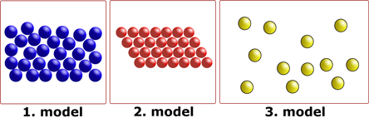
2.

Alperen ödevi olan poster çalışması için katı sıvı ve gaz modelleri hazırlıyor. Hazırladığı modellerin altına katı, sıvı ve gaz yazmak yerine 1. model, 2. model ve 3. model yazıyor.Öğretmeni 1. model, 2. model ve 3. model yazmak yerine maddelerin hallerini posterine yazmasını istiyor.
Öğretmenin isteğine göre 1. model, 2. model ve 3. model yerine aşağıdakilerden hangisinin yazılması uygun olur?
1.Model 2.Model 3.Model
A) Sıvı Katı Sıvı
B) Sıvı Sıvı Gaz
C) Sıvı Katı Gaz
D) Katı Gaz Sıvı

3.
Aslında parçalanabilirim zor olsa da,
Teknoloji gelişmemişken parçalanamaz dediler bana
O gün bugündür araştırmalar yapılıyor hakkımda
Milattan önce Democritus koymuştu bu adı bana

Şiirde anlatılan kavram aşağıdakilerden hangisidir?
A) Atom B) Element C) Bileşik D) Karışım

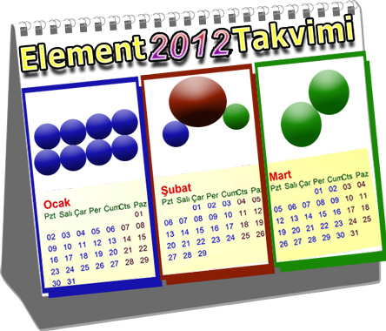
4.

Esra performans görevi olarak şekildeki element takvimini hazırlıyor. Öğretmeni Esra’nın ödevinde hata olduğunu ve kontrol etmesini istiyor.
Esra hangi ay ya da ayların modellerinde hata yapmıştır?
A) Ocak B) Şubat C) Mart D) Şubat-Mart

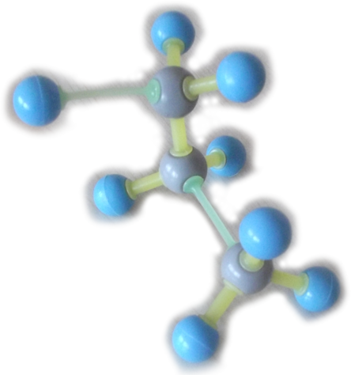
5.

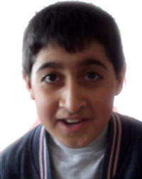

“Yaşar’ın 5 Hali” kısa filmi ile bir internet fenomeni olan Yaşar’ın modeli şekildeki gibidir.
Yaşarın modeli ile ilgili aşağıdaki yorumlardan hangisi doğrudur?
A) 2 farklı büyüklükte top eklenince değişik element modellerine dönüşebiliyor.
B) 11 çeşit atom içerir.
C) Toplam 2 tane atomu var.
D) Bu bir bileşik modelidir.

6.

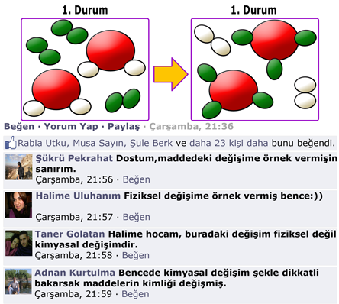

Sadi facebook’ta şekildeki fotoğrafı paylaşınca arkadaşları yorumlar yazıyor.
Kimin yazdığı yorum yanlış bilgi içermektedir?
A) Şükrü B) Halime C) Taner D) Adnan

7.
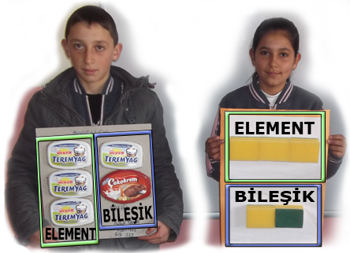

Yusuf ve Esra şekildeki element ve bileşik modellerini hazırlıyorlar.
Modellere bakarak aşağıdaki yorumlardan hangisi yapılabilir?
A) Yusuf’un element modeli doğru bileşik modeli yanlıştır.
B) Esra’nın element modeli yanlış bileşik modeli doğrudur.
C) İkisinin de tüm modelleri doğrudur.
D) İkisinin de tüm modelleri yanlıştır.

8.

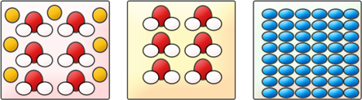

1 2 3
Yukarıdaki verilen şekillerden hangisi ya da hangileri karışıma örnektir?
A) Yalnız 1 B) 1 ve 2
B) 2 ve 3 D) 1,2 ve 3

9.
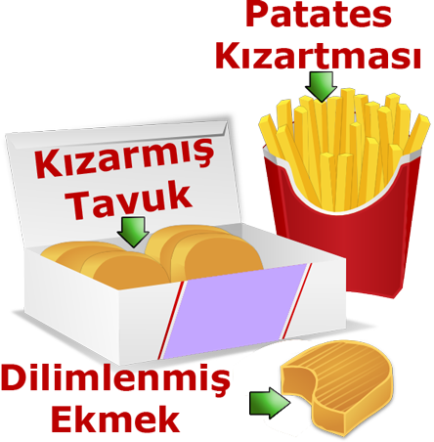

Nazlı’nın masasındaki yiyecekler şekilde gösterilmektedir.
Nazlı’nın masasındaki yiyeceklerden hangisi ya da hangileri ilk önce kimyasal en son fiziksel değişime uğramıştır?
A) Patates kızartması
B) Kızarmış tavuk
C) Dilimlenmiş ekmek
D) Kızarmış tavuk ve dilimlenmiş ekmek

10.

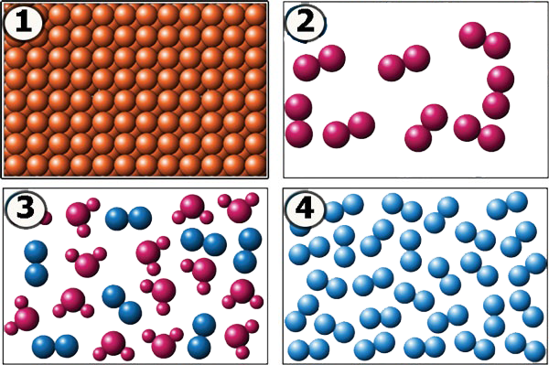

Sude molekül yapılı elementlerle ilgili bir poster çalışması yapmak istiyor.
1, 2, 3 ve 4 numaralı resimlerden hangilerini poster çalışmasına eklerse doğru bir tercih yapmış olur?
A) 1, 2 B) 2, 4 C) 3, 4 D) 1, 2 ve 4

11.
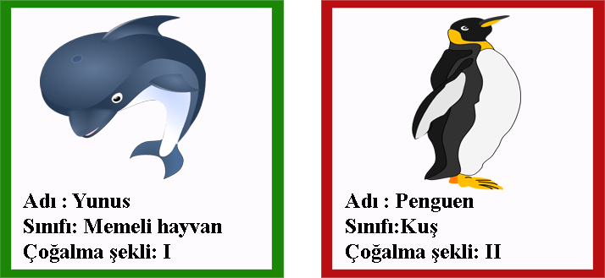

Yukarıdaki hayvan kartlarında I ve II yerine aşağıdakilerden hangisinin yazılması uygun olur?
A) I = yumurtlayarak, II = doğurarak
B) I = doğurarak, II = doğurarak
C) I = yumurtlayarak, II = yumurtlayarak
D) I = doğurarak, II = yumurtlayarak

12.
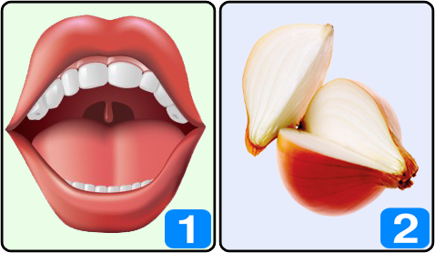

1 ve 2 numara ile gösterilen ağız içi ve soğan zarından elde edilen hücreler ile ilgili aşağıdaki bilgilerden hangisi doğrudur?
A) Her ikisinden elde edilen hücrenin şekli aynıdır.
B) Sadece 1 numaralı şekilden elde edilen hücrede hücre duvarı bulunur.
C) Her iki hücre de kalıtsal madde içerir.
D) Sadece 2 numaralı şekilden elde edilen hücrede hücre zarı gözlenebilir.

13.
 | Kızlar | Erkekler
Sakal çıkması |  | 
Adet görme |  | 
Sesin kalınlaşması | 
Boyun uzaması |  | 
Mert ergenlik döneminde görülen bedensel değişiklikler ile ilgili yukarıdaki tabloyu hazırlıyor.
Mert tablosunda nasıl bir değişiklik yaparsa tablosu hatasız olur?
A) “Kızlar” ile “Erkekler” yer değiştirirse
B) “Sakal çıkması” ile “Adet görme” yer değiştirirse
C) “Adet görme” ile “Sesin kalınlaşması” yer değiştirirse
D) “Sakal çıkması” ile “Boyun uzaması” yer değiştirirse


14.
Pelincim, her iki deney tüpüne biraz su koy, üstlerine azıcık nemli pamuk, pamukların üzerlerine de birer tane nohut yerleştir. Tüplerden birinin ağzına kuru pamuk diğerinin ağzına da tıpa takacaksın, güneş gören bir yerde 1 hafta beklet. Hepsi bu kadar bebeğim…

Mine’nin Pelin ile telefondaki görüşmesi şekildeki gibidir.
Pelin’in arkadaşına sorduğu soru aşağıdakilerden hangisi olabilir?
A) Tohumlarının oksijen içeren ortamda çimleneceğinin, oksijensiz ortamda çimlenmeyeceğinin kontrollü deneyini nasıl yaparım?
B) Tohumların çimlenmesine ışık miktarının etkisinin kontrollü deneyini nasıl yaparım?
C) Tohumlarının sıcak ortamda çimleneceğinin, soğuk ortamda çimlenmeyeceğinin kontrollü deneyini nasıl yaparım?
D) Tohumlarının çimlenmesinde suyun etkisinin kontrollü deneyini nasıl yaparım?

15.
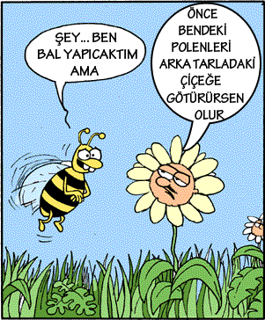

Arı ile çiçek arasında geçen konuşma şekildeki gibidir.
Çiçeğin arıdan isteği aşağıdakilerden hangisidir?
A) Meyve oluşturmasına yardımcı olmasını istiyor.
B) Tohum oluşturmasına yardımcı olmasını istiyor.
C) Tozlaşmanın gerçekleşmesine yardımcı olmasını istiyor.
D) Döllenmenin gerçekleşmesine yardımcı olmasını istiyor.

16.


Şimdi Erdem’i buradan basket potasına kadar koşturacağız. Erdem koşmaya başladığı anda kronometreyi çalıştıracağız. Potaya ulaştığında ise kronometreyi durduracağız. Böylece Erdem’in ne kadar sürede koştuğunu bulacağız. Daha sonra Erdem’in süratini yol/zaman ifadesini kullanarak hesaplayacağız.

Ceyda Erdem’in süratini hesaplamak için öğretmenin anlattıklarında bir eksiklik olduğunu fark ediyor.
Ceyda aşağıdakilerden hangisini söylerse Erdem’in sürati hatasız bir şekilde hesaplanabilir?
A) Erdem’in sahip olduğu hareket enerjisini de bulmamız gerekirdi.
B) Erdem’in koşmaya başladığı yerden potaya olan mesafeyi de ölçmemiz gerekirdi.
C) Erdem’in ne kadar sürede koştuğunu saat ile ölçmemiz gerekirdi.
D) Erdem’in süratini bulmak için zamanı yola bölmemiz gerekirdi.

17.
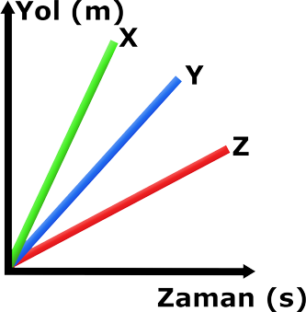

X, Y ve Z araçlarının yol zaman grafiği şekildeki gibidir.
Bu araçların sürat zaman grafiği aşağıdakilerden hangisi gibi olur?

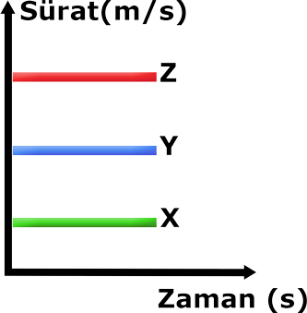
A) B)

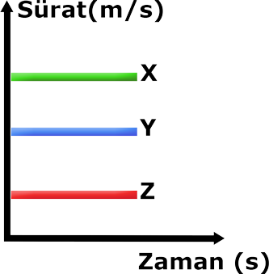
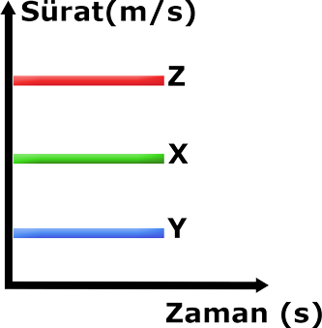
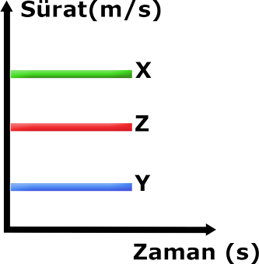
C) D)

18. Resimdeki cisim, ölçeklendirilmiş bir dinamometre ile ölçüldüğünde 30 N gelmektedir.
Aşağıdakilerden hangisi Bu dinamometrenin esnekliğini kaybetmeden ölçebileceği en büyük ağırlıktır?

A) 29
B) 39
C) 49
D) 59

19.
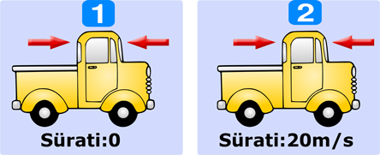

Şekildeki oyuncak kamyonlara ok ile gösterilen yönlerde eşit büyüklükte kuvvetler uygulanıyor.
Kamyonların hareketleri için aşağıdakilerden hangisi doğrudur?
1 2
A) Sabit süratle gider Sabit süratle gider
B) Durur Sabit süratle gider
C) Durur Durur
C) Sabit süratle gider Durur

20.
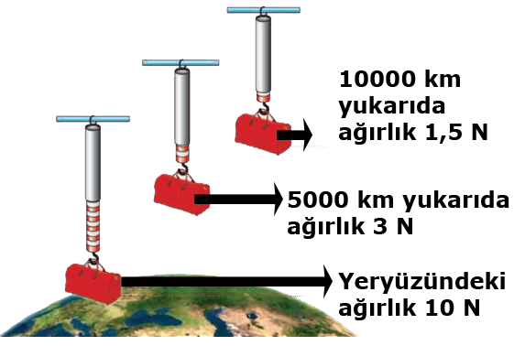

Şekilde bir çantanın farklı yüksekliklerdeki yaklaşık ağırlıkları verilmiştir.
I. Yukarılara çıkıldıkça cismin ağırlığı değişir.
II. Yukarılara çıkıldıkça yer çekimi kuvveti azalır.
III. Yukarılara çıkıldıkça cismin kütlesi değişmez.
Şekle bakılarak yukarıda verilen sonuçlardan hangisine ulaşılır?

A) Yalnız I B) Yalnız II C) Yalnız III D) I ve II

Not: Her soru 5 puandır. Başarılar dilerim.
Fatih GİZLİGİDER
Fen ve Teknoloji Öğretmeni

6. sınıf cevap anahtarı:
- B
- C
- A
- B
- D
- B
- C
- A
- C
- B
- D
- C
- C
- A
- C
- B
- A
- C
- B
- D

